**Phụ lục I**

**Đơn yêu cầu công nhận sáng kiến**

(Kèm theo Quy định về hoạt động sáng kiến trên địa bàn tỉnh Quảng Nam)

**CỘNG HOÀ XÃ HỘI CHỦ NGHĨA VIỆT NAM**

**Độc lập - Tự do - Hạnh phúc**

**ĐƠN YÊU CẦU CÔNG NHẬN SÁNG KIẾN**

Kính gửi:

- Trường Mẫu giáo Đại Sơn;

- Hội đồng Sáng kiến cấp trường.

Chúng tôi/tôi kính đềnghị Quý cơ quan/đơnvị xem xét, công nhận sáng kiến như sau:

**1. Họ và tên tác giả hoặc đồng tác giả**: Nguyễn Thị Tuyết Nhung

**2. Đơn vị công tác**: Trường mẫu giáo Đại Sơn

**3. Chủ đầu tư sáng kiến kinh nghiệm**: Nguyễn Thị Tuyết Nhung

**4. Tên sáng kiến:** “Phối hợp với cha mẹ trẻ trong công tác chăm sóc giáo dục trẻ mầm non”

**5. Lĩnh vực áp dụng sáng kiến:** Giáo dục toàn diện cho trẻ mầm non.

**6. Ngày sáng kiến được áp dụng lần đầu hoặc áp dụng thử:** 5/ 9/ 2020

**7. Hồ sơ đính kèm:**

+ Ba (03) tập Báo cáo sáng kiến.

+ Các tài liệu,giấy tờ, hình ảnh liên quan (nêu cụthể,nếu có).

+ Văn bản đề nghị công nhận sáng kiến kèm

Biên bản của Hội đồng sáng kiến và quyếtđịnh công nhận sáng kiến của cơ quan, đơnvị nơi tác giả đang công tác.

Chúng tôi/ tôi xin cam đoan mọi thông tin nêu trong đơn là trung thực,đúng sự thật và hoàn toàn chịu trách nhiệmtrước pháp luật.

**Đại Sơn**, ngày 8 tháng 3 năm 2021

**Người nộp đơn**

**Nguyễn Thị Tuyết Nhung**

**Phụ lục II**

**Mẫu báo cáo sáng kiến**

(Kèm theo Quy định về hoạt động sáng kiến trên địa bàn tỉnh Quảng Nam)

**CỘNG HOÀ XÃ HỘICHỦNGHĨAVIỆT NAM**

**Độc lập - Tự do - Hạnh phúc**

**BÁO CÁO SÁNG KIẾN**

**PHỐI HỢP VƠI CHA MẸ TRẺ TRONG CÔNG TÁC CHĂM SÓC GIÁO DỤC TRẺ MẦM NON**

**1. Mô tả bản chất của sáng kiến:**

**1.1. Các giải pháp thực hiện, các bước và cách thức thực hiện:**

**\*Các giải pháp**

Biện pháp 1: Phối hợp với cha mẹ trẻ

Biện pháp 2: Tổ chức cho cha mẹ trẻ tham quan một sô hoạt động của lớp,

Biện pháp 3: Xây dựng góc tuyên truyền dành cho cha mẹ trẻ.

Biện pháp 4: Phối hợp với cha mẹ trẻ thông qua sổ liên lạc của trẻ, số điện thoại

**\* Cách thực hiện**

***Biện pháp 1: Trao đổi trực tiếp với cha mẹ*** ***trẻ***

Biện pháp này nghe tuy đơn giản nhưng rất thiết thực và hiệu quả, tạo được mối quan hệ khắng khít, gần gũi giữa phụ huynh và giáo viên sẽ đạt hiệu quả hơn trong công tác chăm sóc, nuôi dưỡng, giáo dục trẻ.

Tuyên truyền với phụ huynh qua giờ đón, trả trẻ, đây là một việc làm không tốn thời gian nhưng đạt kết quả rất cao, đòi hỏi người giáo viên làm tốt công tác chủ nhiệm. Vì vậy khi đón và trả trẻ, tôi hay tranh thủ trao đổi với cha mẹ trẻ một số thông tin cần thiết như tình hình sức khỏe, các thói quen, hành vi, sự tiến bộ của trẻ … và sẽ nhận lại một số thông tin về trẻ khi ở nhà từ phụ huynh, có lúc còn tùy theo nhu cầu của phụ huynh có thể trao đổi với phụ huynh về nội dung bài học, về chủ đề đang thực hiện và cùng kiểm tra chất lượng học của trẻ trong giờ đón trả trẻ. Tôi luôn tuyên truyền tới các bậc phụ huynh về các hoạt động chăm sóc giáo, nuôi dưỡng, dục trẻ, tôi luôn lắng nghe những ý kiến đóng góp, tâm tư, nguyện vọng của các bậc phụ huynh, từ đó phụ huynh hiểu, thông cảm hơn và đóng góp rất nhiều cho lớp tôi trong các hoạt động chăm sóc, nuôi dưỡng, giáo dục trẻ phụ huynh tích cực hơn trong công tác phối kết hợp với giáo viên trong công tác chăm sóc, nuôi dưỡng, giáo dục trẻ.

Sự kết hợp chặt chẽ giữa nhà trường và gia đình sẽ tạo nên được một mối quan hệ gần gũi, cởi mở giữa phụ huynh và giáo viên, qua đó sẽ nhận được những đóng góp chân thành, những kinh nghiệm rất thiết thực và quý báu trong quá trình chăm sóc, nuôi dưỡng, giáo dục trẻ.

*\*Trao đổi với cha mẹ trẻ trong giờ đón, trả trẻ:*

Tuyên truyền với phụ huynh qua đón, trả trẻ, đây là một việc làm không tốn thời gian nhưng đạt kết quả cao đòi hỏi người giáo viên làm tốt công tác chủ nhiệm, kiên trì đối với mỗi bậc, cá nhân phụ huynh khi đưa và đón trẻ. Vì vậy khi đón và trả trẻ, tôi hay tranh thủ chuyển tới cha mẹ trẻ một số thông tin cần thiết như tình hình sức khỏe, các thói quen, hành vi, sự tiến bộ của trẻ … và sẽ nhận lại một số thông tin về trẻ khi ở nhà từ phụ huynh, có lúc còn tùy theo nhu cầu của phụ huynh. Có thể trao đổi với phụ huynh về nôi dung bài học, về chủ đề đang thực hiện và cùng kiểm tra chất lượng học của trẻ kịp thời khi đón trẻ.

Ví dụ: Vào tháng 9 đầu năm lớp tôi tổ chức cân đo quí I, có cháu Linh Nga có cân nặng 24kg, chiều cao 103cm, theo biểu đồ BMI trẻ bị béo phì, lớp đã lập kế hoạch phục hồi trẻ béo phì này. Ngay sau đó tôi gặp trực tiếp mẹ cháu Gia Linh Nga trong giờ đón trẻ để trao đổi trực tiếp, thông báo cho gia đình biết và tuyên truyền về tác hại của bệnh béo phì, thông báo cho phụ huynh biết kế hoạch phục hồi của lớp dành cho cháu để phụ huynh phối hợp với giáo viên phục hồi cho trẻ đạt kết quả theo kế hoạch. Kết quả tháng 10 cháu giảm 0,5kg, đến tháng 11 cháu giảm 0,5kg, tháng 12 cháu có cân nặng và chiều cao bình thường.

Việc phối hợp với cha mẹ trẻ đem lại hiệu quả rất cao trong công tác chăm sóc, nuôi dưỡng, giáo dục trẻ tại lớp tôi.

*\* Trao đổi với cha mẹ trẻ thông qua họp phụ huynh:*

Tổ chức gặp mặt phụ huynh thông qua cuộc họp nhằm trao đổi, bàn bạc để thống nhất cách chăm sóc, giáo dục trẻ hiệu quả: Lớp tôi tổ chức họp phụ huynh định kỳ (2 lần/1 năm): Lần 1 sẽ tổ chức vào đầu năm học (tháng 9): Nội dung cuộc họp đánh giá tình hình học tập, thói quen của trẻ trong thời gian qua. Thông qua kết quả cân đo lần 1 cho phụ huynh biết để có kế hoạch bồi dưỡng, điều chỉnh khẩu phần ăn kịp thời cho những trẻ suy dinh dưỡng, thấp còi, béo phì. Bầu ban phân hội phụ huynh của lớp để tiện việc trao đổi giữa gia đình và nhà trường. Thông báo kết quả chăm sóc giáo dục trẻ, thảo luận về các hình thức phối hợp giữa gia đình và nhà trường ngay từ đầu năm, kết hợp phổ biến kiến thức chăm sóc giáo dục trẻ cho cha mẹ. Lần 2 tổ chức họp vào cuối năm (tháng 5) nội dung cuộc họp đánh giá tình hình, kết quả thực chất của trẻ trong năm học, thông qua kết quả cân đo lần 4 để phụ huynh biết kết quả của sự phối hợp giữa nhà trường và gia đình sẽ có kế hoạch điều chỉnh trong dịp hè cho những trẻ còn chậm hơn.

Tổ chức họp phụ huynh sẽ khuyến khích mối quan hệ hợp tác thân mật giữa phụ huynh và giáo viên. Hình thức họp này cho phép giáo viên giải quyết các vấn đề cụ thể của từng trẻ và đảm bảo bí mật. Kinh nghiệm cho thấy để tiến hành một cuộc họp phụ huynh hiệu quả cần phải: Trước tiên cảm ơn sự có mặt của cha mẹ trẻ, Khen ngợi “Con của anh chị phát triển rất tốt về ngôn ngữ, vận động khéo léo, về nghệ thuật, kỹ năng xã hội… Có thể nêu ví dụ về kết quả tuyệt vời mà con họ đã làm. (chỉ cho phụ huynh thấy kết quả công việc thực sự) Phản hồi từ phía phụ huynh "Con của anh chị nhận xét gì về cô giáo, về trường? "ở nhà ông, bà có làm giống như vậy không?" "Phương pháp nào khác tỏ ra hiệu quả khi áp dụng ở nhà?" "Anh chị có gợi ý gì cho tôi trong cách làm việc với con anh chị không?" Vấn đề khác "Có điều gì khác về con anh chị mà tôi nên biết không?" ví dụ: vấn đề về sức khoẻ, vấn đề trong gia đình, trong gia đình có người mới qua đời, chuyển nhà, các vấn đề về học hành… Kết thúc "Xin cảm ơn anh chị lần nữa về sự có mặt của anh chị. Tôi đã học được nhiều điều về con anh chị và tôi biết là chúng ta có thể cùng nhau hợp tác trong năm học này để giúp cháu phát huy điểm mạnh của mình (kể tên một vài điểm mạnh) và khắc phục những mặt còn yếu kém (kể tên một số điểm yếu). Anh chị có thể gọi cho tôi bất kỳ lúc nào để thông báo cho tôi biết về sự tiến bộ của cháu. Tôi mong có dịp được nói chuyện với anh chị lần nữa”. Trong cuộc họp tôi luôn nhấn mạnh và mong muốn có sự phối hợp giữa nhà trường và gia đình trong công tác chăm sóc giáo dục trẻ. Qua cuộc họp phụ huynh được nâng cao kiến thức, biết được một số hoạt động của nhà trường, của lớp, biết được khả năng, thói quen thực sự của con mình để có cách giáo dục phù hợp. Kinh nghiệm cho thấy thông qua các buổi họp phụ huynh kết quả của việc phối hợp giữa giáo viên và phụ huynh rất hiệu quả.

*\*Trao đổi với cha mẹ trẻ thông qua các lần truyền thông:*

Tuyên truyền đến cha mẹ trẻ thông qua việc truyền thông cũng là cách làm thiết thực, hiệu quả. Một năm lớp tôi tổ chức 3 lần truyền thông, có kế hoạch ngay từ đầu năm học: lần 1 vào tháng 9, lần 2 vào tháng 12, lần 3 vào tháng 3: Nội dung truyền thông phổ biến về kiến thức chăm sóc giáo dục trẻ, phòng bệnh theo mùa, một số nội dung cần thiết cần sự phối hợp với cha mẹ trẻ. Tôi tổ chức truyền thông tại nhà phụ huynh với một nhóm người khoảng 10 đến 15 người, thời gian sau giờ trả trẻ hoăc vào buổi tối, khoảng 20 phút. Có thể mời phụ huynh có một số điều kiện giống nhau, có những yêu cầu gần nhau, ví dụ trẻ cùng bị suy dinh dưỡng, trẻ bị nói ngọng, trẻ nhút nhát… Tôi thường nêu chủ đề, đặt ra câu hỏi, đưa ra tình huống cụ thể để mọi người tự liên hệ và trao đổi, thông qua đó nắm được thông tin lâu hơn, cũng cần có khả năng đánh giá và tổng hợp các ý kiến để đưa ra những kết luận đúng đắn. Cách trao đổi với một người hoặc một nhóm người. Ưu điểm của hình thức này là số lượng người dự ít, nên sự giao tiếp giữa người được tư vấn và người tư vấn diễn ra tự nhiên hơn, cởi mở hơn, tạo không khí thân mật. Do có cùng một nhu cầu, cùng điều kiện nên dễ dàng chọn các chuyên đề phù hợp, phát huy được tính chủ động của người dự. Địa điểm và thời gian dễ bố trí, có tác dụng hỗ trợ, trao đổi kinh nghiệm và các kỹ năng, mọi người có cơ hội học tập lẫn nhau, tạo cơ hội để các thành viên đều có thể đóng góp sức lực của mình.

Ví dụ: Thấy trường mầm non cần một số điều kiện nhất định để dạy các cháu, họ sẽ cùng nhau đóng góp công sức, đồ dùng ... để cô giáo thực hiện công tác này tốt hơn....Hình thức này vẫn được tổ chức nhiều vì việc tổ chức đơn giản, gọn nhẹ nhưng hiệu quả.

*\*Trao đổi với cha mẹ trẻ qua đợt kiểm tra sức khỏe hoặc kiểm tra các chỉ số phát triển của trẻ:*

Nhà trường tổ chức khám sức khỏe định kỳ cho trẻ ( 2 lần/năm), sau khám giáo viên thông báo kịp thời cho phụ huynh biết những trẻ có bệnh để phụ huynh biết và điều trị kịp thời. Đây là cơ hội tốt để trao đổi cho bố mẹ về cách cho trẻ ăn, vệ sinh cá nhân, vệ sinh môi trường, cách chăm sóc trẻ bị suy dinh dưỡng hoặc cách sửa lỗi cho trẻ khi trẻ nói sai từ, sai câu…

Ví dụ: Khi kiểm tra các chỉ số phát triển vận động của trẻ, trẻ thể hiện vận động cơ bản dưới mức trung bình của phần đông trẻ. Giáo viên có thể tư vấn cho cha mẹ cần tạo điều kiện cho trẻ được ăn uống, vận động trong thời gian ở nhà như thế nào để trẻ có sức bền, sự khéo léo trong vận động…

*\* Đến thăm tại gia đình:*

Để có được sự phối hợp tốt với cha mẹ trẻ, trước hết giáo viên cần dành thời gian để tìm hiểu về gia đình trẻ và điều mà cha mẹ trẻ thực sự mong muốn. mỗi gia đình trẻ là khác nhau, các ông bố, bà mẹ cũng rất khác nhau trong tính cách, nghề nghiệp, năng lực, sự sẵn sàng tham gia…Giáo viên cần nhận ra thế mạnh của mỗi người về chuyên môn và năng lực để có thể phối kết hợp, thu hút họ tham gia có hiệu quả trong công tác chăm sóc giáo dục trẻ.

Tôi chọn thời gian, hoàn cảnh thích hợp với đối tượng để đến thăm hộ gia đình: Có thể do trẻ nghỉ học nhiều ngày, trẻ ốm đau lâu ngày hoặc có những biểu hiện đặc biệt khác… Có thể bắt đầu buổi trao đổi bằng việc hỏi thăm về tình hình sức khỏe, công việc... Quan sát gia cảnh, lắng nghe, suy nghĩ để xác định vấn đề cần quan tâm. Trên cơ sở đó, đưa thông tin cho phù hợp với đối tượng. Đặt câu hỏi khuyến khích sự tham gia, chia sẻ của đối tượng. Giải thích rõ ràng, cặn kẽ, chính xác, nên dùng từ đơn giản, dễ hiểu, gần gũi. Sử dụng các tài liệu phù hợp với đối tượng. Có thể ghi chép, nếu cần thiết nhưng cần chú ý đối tượng không tỏ thái độ khó chịu. Giáo viên đến thăm gia đình trẻ là rất quan trọng vì cả phụ huynh và trẻ sẽ rất tự hào khi được cô giáo đến thăm. Việc đến thăm này không nhất thiết phải là một chuyến đi kéo dài mà đôi khi chỉ là sự ghé thăm tình cờ, đem cho trẻ một số học liệu, đồ chơi hay đưa cho phụ huynh một bài báo có thông tin quan trọng. Đặc biệt với những trẻ khó khăn, ở với ông bà tôi thường đến thăm, tìm hiểu để động viên gia đình.

***Biện pháp 2: Tổ chức cho cha mẹ trẻ tham quan một sô hoạt động của lớp, trường.***

Tổ chức cho cha mẹ trẻ tham quan một số hoạt động của lớp mang lại hiệu quả rất cao, hoạt động này giúp phụ huynh biết được 1 số hoạt động ở lớp để phối hợp với giáo viên trong công tác chăm sóc trẻ đạt chất lượng cao nhất.

Cha mẹ trẻ cần phải biết các hoạt động diễn ra trong ngày ở lớp của con em mình để phụ huynh biết và hiểu thêm tầm quan trọng và sự cần thiết khi cho trẻ đến trường, để cùng với giáo viên thực hiện công tác chăm sóc, nuôi dưỡng, giáo dục trẻ một cách phù hợp.

Từ lâu nhiều phụ huynh còn xem nhẹ việc đi học, nghĩ trẻ chỉ đến lớp chơi là chủ yếu. Qua việc tổ chức hoạt động mời phụ huynh đến dự đã xóa tan bao ý nghĩ sai lệch của phụ huynh về cấp học mầm non và từ đó có sự phối hợp tốt hơn giữa gia đình và cô giáo.

Ví dụ: Trong tháng 10 lớp tôi có tổ chức cho phụ huynh đến dự một hoạt động học LQVT mời phụ huynh đến dự để phụ huynh thấy được hoạt động học của trẻ, qua đó giúp phụ huynh nhận thức sâu hơn đối với việc học của con em mình theo phương châm “học bằng chơi, chơi mà học” từ đó phụ huynh sẽ càng gắn bó với giáo viên hơn trong việc phối kết hợp để đưa chất lượng chăm sóc, nuôi dưỡng, giáo dục trẻ ngày càng đi lên.

Thông qua các hội thi, các ngày lễ hội, các hoạt động văn hoá, văn nghệ, thể dục…, của lớp tôi đều mời phụ huynh tham dự, qua việc làm này đã giúp phụ huynh hiểu và chia sẻ, đồng thuận hơn trong công tác chăm sóc, nuôi dưỡng, giáo dục trẻ đạt hiệu quả cao hơn. Đây là cơ hội để giúp cha mẹ trẻ hiểu hơn về các hoạt động diễn ra trong ngày của trẻ và giáo viên tại lớp học.

Mời cha mẹ đến dự các hoạt động chăm sóc, nuôi dưỡng, giáo dục trẻ ở lớp là cơ hội tốt để giáo viên tạo ấn tượng tích cực, tạo uy tín đối với phụ huynh. Từ đó phụ huynh tin tưởng và cho con em đến lớp học chuyên cần hơn.

Ví dụ: Trong tháng 11 trường có tổ chức hội thi “Tiết dạy tốt” lập thành tích chào mừng ngày Nhà giáo Việt Nam 20/11/2020. Phụ huynh hỗ trợ với giáo viên đứng lớp làm đồ dung phục vụ tiết học. Kết quả được ban giám hiệu khen đồ dung da dạng, có tính thẩm mỹ cao.

***Biện pháp 3:******Xây dựng góc tuyên truyền dành cho cha mẹ trẻ.***

Đây là một góc rất thiết thực và hiệu quả thông qua góc tuyên truyền này giữa giáo viên và phụ huynh nắm bắt kịp thời những thông tin cần thiết, kiến thức tốt trong việc chăm sóc, nuôi dưỡng, giáo dục trẻ.

Trước cửa lớp học tôi xây dựng góc tuyên truyền gồm các nội dung về công tác chăm sóc, nuôi dưỡng, giáo dục trẻ, nội dung liên quan đến sức khỏe, dinh dưỡng, việc học tập, kỹ năng sống, các nội dung thông báo để trao đổi nhằm giúp phụ huynh kịp thời nắm bắt tình hình của trẻ tại lớp, bài viết hoặc bài thơ về lễ giáo, kết quả theo dõi về cân nặng chiều cao của trẻ hàng quý, kế hoạch hoạt động tuần, nội dung thông báo đến phụ huynh như thông báo chủ đề đang thực hiện để phụ huynh phối hợp cùng giáo viên cung cấp kiến thức cho trẻ và giáo dục một cách phù hợp và hiệu quả nhất…nội dung các bài viết tôi thay đổi thường xuyên, cập nhật bài viết khi có dịch bệnh cho cha mẹ xem vào lúc đưa và đón trẻ. Đây là một cách làm hiệu quả, thiết thực mà lớp tôi thực hiện đem lại hiệu quả rất cao.

***Biện pháp 4: Phối hợp với cha mẹ trẻ thông qua sổ liên lạc của trẻ, số điện thoại***

Phối hợp với cha mẹ trẻ thông qua sổ liên lạc của trẻ giúp cô giáo và gia đình nắm những kiến thức, kỹ năng trẻ đạt được và chưa đạt tiêu chuẩn qui định đối với trẻ mẫu giáo để gia đình và giáo viên có những biện pháp tốt giáo dục trẻ đạt hiệu quả hơn. Thực hiện về nhận xét trẻ trong sổ liên lạc cuối tháng tôi nhận xét trẻ thật chính xác những thói quen, nề nếp, sự tiến bộ hoặc thay đổi của trẻ ở lớp cho phụ huynh biết. Tôi phát sổ liên lạc mỗi tháng đến phụ huynh kịp thời và nhắc nhỡ phụ huynh nhận xét những kỹ năng, hành vi của trẻ trong thời gian ở nhà để giáo viên biết và có biện pháp giáo dục tốt trẻ hơn.

Phối hợp với cha mẹ trẻ thông qua số điện thoại, trong cuộc họp đầu năm tôi lập danh bạ tất cả số điện thoại của phụ huynh trong lớp, tôi nghĩ đây là một việc làm đơn giản nhưng rất cần thiết. Mỗi khi trẻ đau ốm, sốt cao ở trường nên gọi cho cha mẹ trẻ biết, khi trẻ có biểu hiện khác thường, thay đổi về tâm lý tôi thường điện thoại và trao đổi với phụ huynh cho phụ huynh biết để kịp thời có biện pháp tác động chăm sóc, nuôi dưỡng, giáo dục trẻ phù hợp.

Ví dụ: Lớp mới đây có một trường hợp sáng đi học vẫn bình thường chơi đùa vui vẻ với bạn bè. Sau khi vô lớp mặt cháu đỏ ửng lên, nóng sốt. Tôi lập tức điện thoại cho phụ huynh đến đón trẻ để đưa đi kiểm tra, sau khi phụ huynh chở cháu đi viện về nói cảm ơn cô đã báo cho tôi kịp thời, bác sĩ nói nếu chậm trẻ cháu sẽ co giật.

Chính vì thế việc lấy số điện thoại, trao đổi thông tin qua sổ liên lạc là rất cần thiết và đạt hiệu quả cao trong công tác chăm sóc, nuôi dưỡng, giáo dục trẻ ở lớp tôi.

**1.2 Phân tích tình trạng của giải pháp đã biết (nếu là giải pháp cải tiến giải pháp đã biết trước đó tại cơ sở)**

 Việc giáo dục, bồi dưỡng, rèn luyện các phẩm chất và năng lực nhằm giúp trẻ phát triển nhân cách một cách toàn diện là một quá trình lâu dài liên tục, diễn ra ở nhiều môi trường khác nhau, liên quan rất nhiều đến các mối quan hệ xã hội phức tạp. Vì thế, việc giáo dục nói chung và giáo dục trẻ em nói riêng luôn luôn đòi hỏi sự phối hợp, kết hợp chặt chẽ của nhiều lực lượng xã hội và nhất là đòi hỏi sự quan tâm đúng cách của nhà trường, gia đình và mọi người trong xã hội.

Ý nghĩa sâu sắc của việc phối hợp các lực lượng giáo dục đã được Bác Hồ khẳng định: "Giáo dục trong nhà trường chỉ là một phần, còn có sự giáo dục ngoài xã hội và trong gia đình để giúp cho việc giáo dục trong nhà trường được tốt hơn. Giáo dục trong nhà trường dù tốt đến mấy nhưng thiếu giáo dục trong gia đình và ngoài xã hội thì kết quả sẽ không cao”

Chúng ta đều biết rằng trong thực tế, trong môi trường xã hội mà trẻ sống, học tập và phát triển; bên cạnh các mặt tác động tốt, các ảnh hưởng tích cực luôn luôn tồn tại, hàm chứa các yếu tố có thể gây nguy hại đến sự phát triển nhân cách của trẻ, với đặc điểm hiếu động và ít vốn sống, trẻ lại dễ bắt chước theo, dần dần trở thành thói quen xấu, tác động tiêu cực đến sự phát triển nhân cách của trẻ. Nhất là khi thiếu sự phối hợp đúng đắn, thiếu sự thống nhất tác động giáo dục giữa nhà trường và gia đình thì hậu quả xấu trong giáo dục sẽ xuất hiện, nếu không kịp thời khắc phục hậu quả sẽ rất tai hại.

Trong lý luận cũng như trong thực tiễn giáo dục, sự thống nhất tác động giáo dục từ nhà trường, gia đình và xã hội được xem là vấn đề có tính nguyên tắc đảm bảo cho mọi hoạt động giáo dục có điều kiện đạt hiệu quả tốt.

Trong sự phát triển nguồn nhân lực cho đất nước đang đổi mới hiện nay, rõ ràng nổi lên yêu cầu cấp bách là nâng cao chất lượng người lao động, đào tạo con người có nhân cách, có kỹ luật lao động. Để có được những con người đảm bảo yêu cầu của đổi mới xã hội cần có sự kết hợp nhịp nhàng đồng bộ và hỗ trợ giữa hai môi trường giáo dục: gia đình - nhà trường tác động mạnh vào việc phát triển nhân cách toàn diện cho trẻ em.

Chính vì thế tôi luôn mong muốn làm thế nào để có sự phối hợp hiệu quả, tốt nhất giữa giáo viên chủ nhiệm với cha mẹ trẻ trong công tác chăm sóc giáo dục trẻ mầm non. Để thực hiện được mục tiêu đó tôi nhận thấy có những thuận lợi và khó khăn sau:

***1. Thuận lợi:***

- Số lượng trẻ trong lớp đảm bảo chỉ tiêu theo qui định.

- Giáo viên nhiệt tình, năng nổ trong công tác, có trình độ chuyên môn trên chuẩn, có tinh thần trách nhiệm cao trong công việc.

- Phòng học có đủ diện tích, đảm bảo yêu cầu quy định, rộng rãi, thoáng mát, cơ sở vật chất đảm bảo trang thiết bị, đồ dùng phục vụ cho việc dạy và học.

- Đa số phụ huynh trẻ, luôn quan tâm đến con em.

- Bản thân tôi là giáo viên công tác trên 7 năm nên tích lũy được một số kiến thức cũng như kinh nghiệm để giáo dục trẻ.

***2. Khó khăn:***

Đa số phụ huynh làm nghề nông, đời sống còn nhiều khó khăn nên ít có thời gian chăm lo cho con, phần lớn đều nhờ cậy ông bà và giao phó cho cô giáo ở trường, nhiều phụ huynh đi làm ăn xa để cháu ở với ông bà nội ngoại. Vì vậy việc thống nhất quan điểm, biện pháp chăm sóc giáo dục trẻ giữa giáo viên và phụ huynh còn gặp nhiều khó khăn.

Từ kết quả khảo sát trên tôi thấy tỷ lệ trẻ đạt về chất lượng chăm sóc, giáo dục trẻ mầm non từ phụ huynh còn thấp.Từ thực trạng trên tôi đã suy nghĩ làm gì và làm như thế nào để nâng cao chất lượng trẻ trong công tác chăm sóc giáo dục trẻ mầm non. Qua một thời gian tìm tòi nghiên cứu, nhận thức được sâu sắc, ý nghĩa vai trò quan trọng của phụ huynh trong việc năng cao chất lượng chăm sóc giáo dục trẻ mầm non bản thân tôi đã quyết định lựa chọn đề tài**: “**Phối hợp với cha mẹ trẻ trong công tác chăm sóc giáo dục trẻ mầm non”. áp dụng tại lớp mình trong năm học này.

**1.3 Nội dung đã cải tiến, sáng tạo để khắc phục những nhược điểm hiện tại (nếu là giải pháp cải tiến giải pháp đã biết trước đó tại cơ sở).**

Với những biện pháp nêu trên tôi tin rằng biện pháp “**Xây dựng góc tuyên truyền dành cho cha mẹ trẻ ”** là biện pháp cải tiến nhằm để khắc phục những nhược điểm của giải pháp đã biết.

Đây là một góc rất thiết thực và hiệu quả thông qua góc tuyên truyền này giữa giáo viên và phụ huynh nắm bắt kịp thời những thông tin cần thiết, kiến thức tốt trong việc chăm sóc, nuôi dưỡng, giáo dục trẻ.

Trước cửa lớp học tôi xây dựng góc tuyên truyền gồm các nội dung về công tác chăm sóc, nuôi dưỡng, giáo dục trẻ, nội dung liên quan đến sức khỏe, dinh dưỡng, việc học tập, kỹ năng sống, các nội dung thông báo để trao đổi nhằm giúp phụ huynh kịp thời nắm bắt tình hình của trẻ tại lớp, bài viết hoặc bài thơ về lễ giáo, kết quả theo dõi về cân nặng chiều cao của trẻ hàng quý, kế hoạch hoạt động tuần, nội dung thông báo đến phụ huynh như thông báo chủ đề đang thực hiện để phụ huynh phối hợp cùng giáo viên cung cấp kiến thức cho trẻ và giáo dục một cách phù hợp và hiệu quả nhất…nội dung các bài viết tôi thay đổi thường xuyên, cập nhật bài viết khi có dịch bệnh cho cha mẹ xem vào lúc đưa và đón trẻ. Đây là một cách làm hiệu quả, thiết thực mà lớp tôi thực hiện đem lại hiệu quả rất cao.

**1.4 Khả năng áp dụng của sáng kiến:**

Đề tài ““Phối hợp với cha mẹ trẻ trong công tác chăm sóc giáo dục trẻ mầm non” có thể áp dụng tuyên truyền cho tất cả phụ huynh trên địa bàn xã Đại Sơn nói chung huyện Đại Lộc nói riêng giúp phụ huynh có những kiến thức để chăm socsgiaos dục trẻ mầm non.

**1.5 Các điều kiện cần thiết để áp dụng sáng kiến:**

Tạo môi trường trong và ngoài lớp cho trẻ thực hiện.

Chuẩn bị đầy đủ cơ sở vật chất và đồ dùng đồ chơi tạo điều kiện thuận lợi nhất cho trẻ hoạt động. Tạo môi trường học tập vui chơi cho trẻ để trẻ thực hiện đạt hiệu quả cao.

Làm tốt công tác phối hợp với phụ huynh trong việc giáo dục trẻ.

Chương trình chăm sóc giáo dục Mầm non và hướng dẫn thực hiện chương trình 5-6 tuổi.

Đặc điểm phát triển trẻ mầm non theo từng độ tuổi

Tài liệu dạy trẻ mầm non kĩ năng sống

Tâm lý học trẻ em lứa tuổi mầm non

Internet: www. Mầm Non mới.com.edu.vn

**1.6 Hiệu quả sáng kiến mang lại:**

Sau khi áp dụng sáng kiến kinh nghiệm với đề tài ***“Phối hợp với cha mẹ trẻ trong công tác chăm sóc giáo dục trẻ mầm non”*** tại lớp Nhỡ Hội Khách đãđem lại hiệu quả rất cao:

**+ Kết quả cân đo quí I:** Số lượng học sinh 32/16 nữ

**Về cân nặng**

- Trẻ có cân nặng bình thường: 30/16 nữ - tỷ lệ: 93,7%

- Trẻ suy dinh dưỡng: 2/1 nữ -tỷ lệ: 6,3%

- Trẻ nặng hơn so với tuổi: 0/0

**Về chiều cao**

- Trẻ có chiều cao bình thường: 29/16 nữ - tỷ lệ: 90.6%

- Trẻ thấp còi độ 1: 3/1 nữ - tỷ lệ: 9,4%

- Trẻ thấp còi độ 2: 0/0

- 90% trẻ có sức khỏe bình thường

- Trẻ khỏe mạnh và tăng cân đều, trẻ được chăm sóc trong môi trường an toàn, lành mạnh.

**+ Trẻ đạt 5 lĩnh vực giáo dục đến tháng 12:**

|  |  |  |  |  |  |
| --- | --- | --- | --- | --- | --- |
| **Độ tuổi** | **PTTC** | **PTNT** | **PTNN** | **PTTM** | **PTTC-XH** |
| **4 TUỔI** | 90% | 82% | 85% | 80% | 85% |

- Các chỉ tiêu đề ra trong năm học đều đạt như: Giảm tỷ lệ suy dinh dưỡng, thừa cân béo phì, không xảy ra tai nạn thương tích, không dịch bệnh.

- Nâng cao hiểu biết về kiến thức cho cả giáo viên và cha mẹ trẻ.

- Tạo được mối quan hệ mật thiết, gần gũi giữa giáo viên và cha mẹ trẻ trong công tác chăm sóc, nuôi dưỡng, giáo dục trẻ tại trường.

- Chất lượng chăm sóc, nuôi dưỡng, giáo dục trẻ ngày một tốt hơn.

- Phụ huynh rất hài lòng, yên tâm đưa con em đến lớp.

- Tỷ lệ chuyên cần, bé ngoan tăng hơn so với khi chưa áp dụng sáng kiến kinh nghiệm này.

Một số giáo viên đã áp dụng sáng kiến của tôi cũng đã khẳng định: Sau khi áp dụng sáng kiến này giúp tôi có thêm một số kiến thức, kinh nghiệm hơn trong công tác phối hợp với cha mẹ trẻ. Quan hệ giữa giáo viên và cha mẹ trẻ ngày càng gần gũi, thân thiện, cởi mở, thoải mái hơn, công tác phối hợp càng hiệu quả, chất lượng chăm sóc giáo dục được nâng cao rõ rệt.

**2. Những thông tin cần được bảo mật nếu có:**

**3. Danh sách những người đã tham gia áp dụng thử hoặc áp dụng s**

**áng kiến lần đầu (nếu có):**

|  |  |  |  |  |  |  |
| --- | --- | --- | --- | --- | --- | --- |
| **TT** | **Họ và tên** | **Ngày tháng năm sinh** | **Nơi công tác** | **Chức danh** | **Trình độ chuyên môn** | **Nội dung công việc hỗ trợ** |
| 01 | Trà Thị Nở | 05/08/1987 | Trường Mẫu giáo Đại Sơn | Giáo viên | Đại học sư phạm mầm non | Áp dụng sáng kiến tại lớp mình phụ trách. |
| 02 | Phan Thị Thu Hằng | 30/09/1989 | Trường Mẫu giáo Đại Sơn | Giáo viên | Đại học sư phạm mầm non | Áp dụng sáng kiến tại lớp mình phụ trách. |
| 03 | Đỗ Thị Thu Hiền | 10/10/1984 | Trường Mẫu giáo Đại Sơn | Giáo viên | Đại học sư phạm Mầm non | Áp dụng sáng kiến tại lớp mình phụ trách. |

Tôi xin cam đoan mọi thông tin nêu trong đơn là trung thực, đúng sự thật và hoàn toàn chịu trách nhiệm trước pháp luật.

|  |  |
| --- | --- |
| **Xác nhận và đề nghị của**  **cơ quan, đơn vị tác giả công tác**  **HIỆU TRƯỞNG**    **Trần Thị Thiện** | Đại Sơn, ngày 8 tháng 3 năm 2021  **Người nộp đơn**  **Nguyễn Thị Tuyết Nhung** |

**4. Phụ lục**

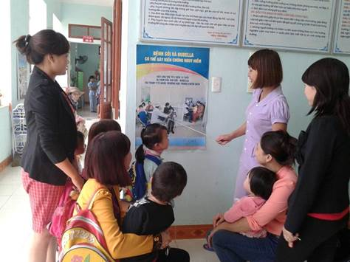

**Trao đối trực tiếp với phụ huynh giờ đón trẻ**

*(Biện pháp 1)*

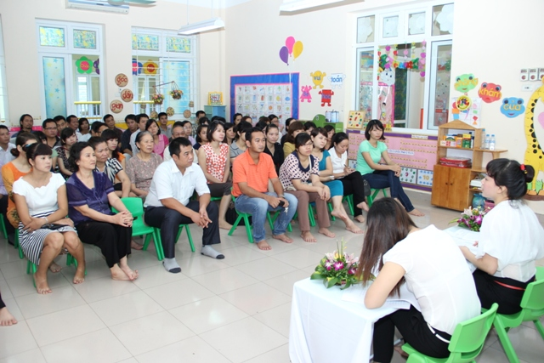

**Giờ họp phụ huynh tại lớp** *(Biện pháp 1)*

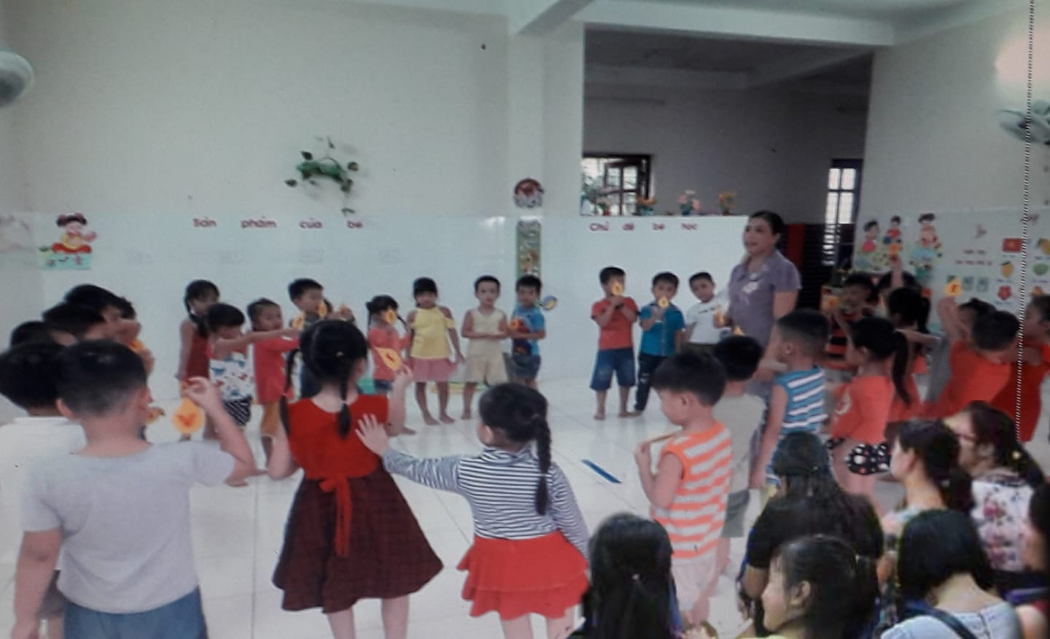

**Giờ học của trẻ mời phụ huynh tham dự** *(Biện pháp 2)*

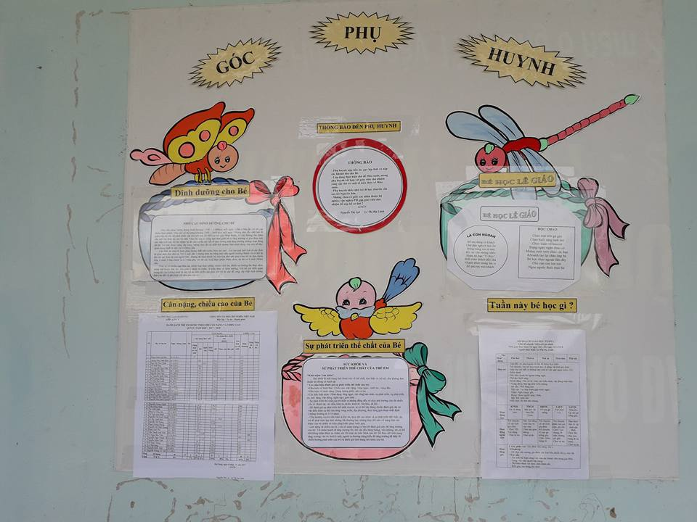

**Góc tuyên truyền** *(Biện pháp 3)*

**5. TÀI LIỆU THAM KHẢO:**

- Tài liệu bồi dưỡng thường xuyên 2019- 2020

- Tạp chí mầm non.

- Hướng dẫn tổ chức thực hiện chương trình giáo dục mầm non 5- 6 tuổi.

**XI. MỤC LỤC Trang**

ĐƠN YÊU CẦU CÔNG NHẬN SÁNG KIẾN ……………………………….1

II. ĐẶT VẤN ĐỀ………………………………………………………..........1- 2

III. CƠ SỞ LÝ LUẬN……………………………………………………...........2

IV.CƠ SỞ THỰC TIỄN....................................................................................2- 3

V. NỘI DUNG NGHIÊN CỨU:

1. Trao đổi trực tiếp với cha mẹ trẻ:................................................................4- 6

2. Tổ chức cho cha mẹ trẻ tham quan một số hoạt động của nhà trường:….. 6 -7

3. Xây dựng góc dành cho cha mẹ trẻ …………................................................7

4. .Phối hợp với cha mẹ trẻ thông qua sổ liên lạc của trẻ, số điện thoại:…….7-8

VI.KẾT QUẢ NGHIÊN CỨU ……………......................................................8-9

VII. KẾT LUẬN ……………………………………………………...................9

VIII. ĐỀ NGHỊ……………………………………………………....................10

IX. PHẦN PHỤ LỤC……………………………………………………….11-12

X. TÀI LIỆU THAM KHẢO…………………………………………………..13

XI. MỤC LỤC…………………………………………………………………14